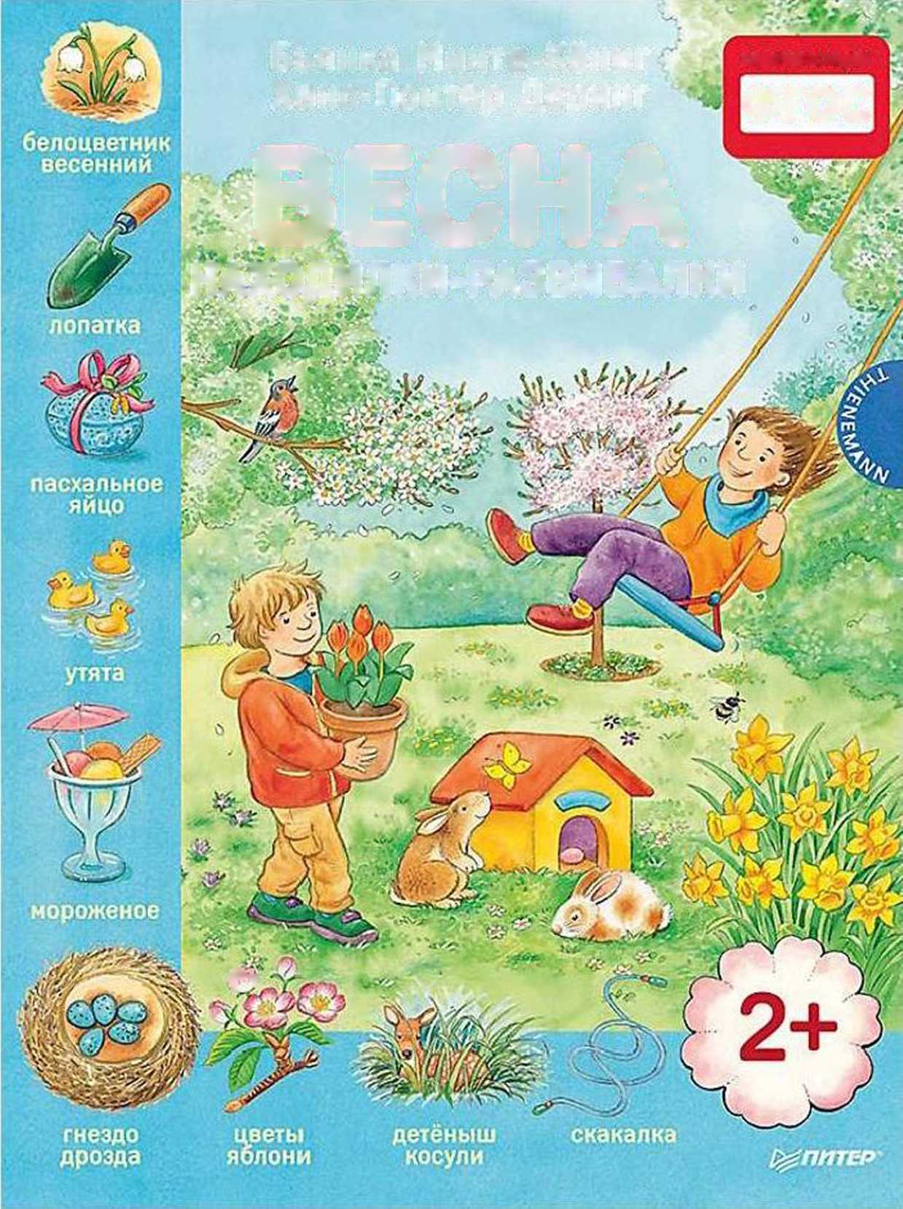

ВЕСНА

НАХОДИЛКИ-РАЗВИВАЛКИ

ffx

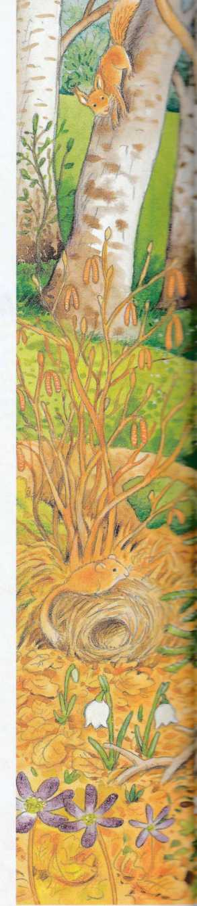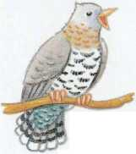

КУКУШКА

ЛИМОННИЦА

СИНИЦА

ЛАЗОРЕВКА

ОРЕШНИКОВАЯ

СОНЯ

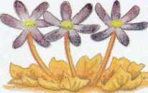

ПЕЧЁНОЧНИЦА

ОБЫКНОВЕННАЯ

БЕЛОЦВЕТНИК

ВЕСЕННИЙ

*Найди на картинке первые весенние цветы. Какой цветок появляется весной самым первым в тех местах, где ты живёшь? Найди на картинке берёзу, вербу, орешник. Каких животных встретили Юлия и Лукас на прогулке? Найди их на картинке. Найди гнездо орешниковой сони.*

Природа просыпается

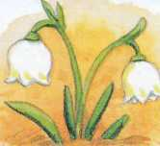

Юлия и Лукас радуются. Сегодня первый тёплый весенний день. Забыты морозы, вьюги и холодные ветра. Последний снег растаял. Природа просыпается после зимы.

На деревьях проклюнулись почки. На вербах, берёзах и орешнике появились цветы-серёжки. В лесах и парках распускаются первоцветы: ветреница дубравная, белоцветник весенний, печёночница обыкновенная и фиалка.

Звери пробуждаются от зимней спячки. Орешниковая соня выползает из своей подзем­ной норы, просыпаются лягушки, бабочки и даже ежи. Одной из первых начинает порхать над цветами яркая бабочка лимонница. Певчие птицы, которые оставались зимовать, первыми заводят свою весеннюю песню.

Когда Юлия и Лукас слышат кукушку, они понимают, что из тёплых стран вернулись пер­вые перелётные птицы. «Ку-ку, ку-ку, кукушка кричит», — поёт Юлия, а Лукас подхватывает: «Весна, весна снова в гости спешит».

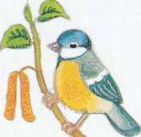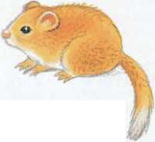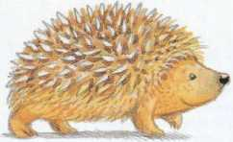

ЁЖ

ВЕТРЕНИЦА

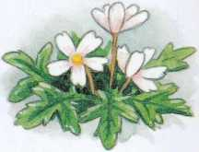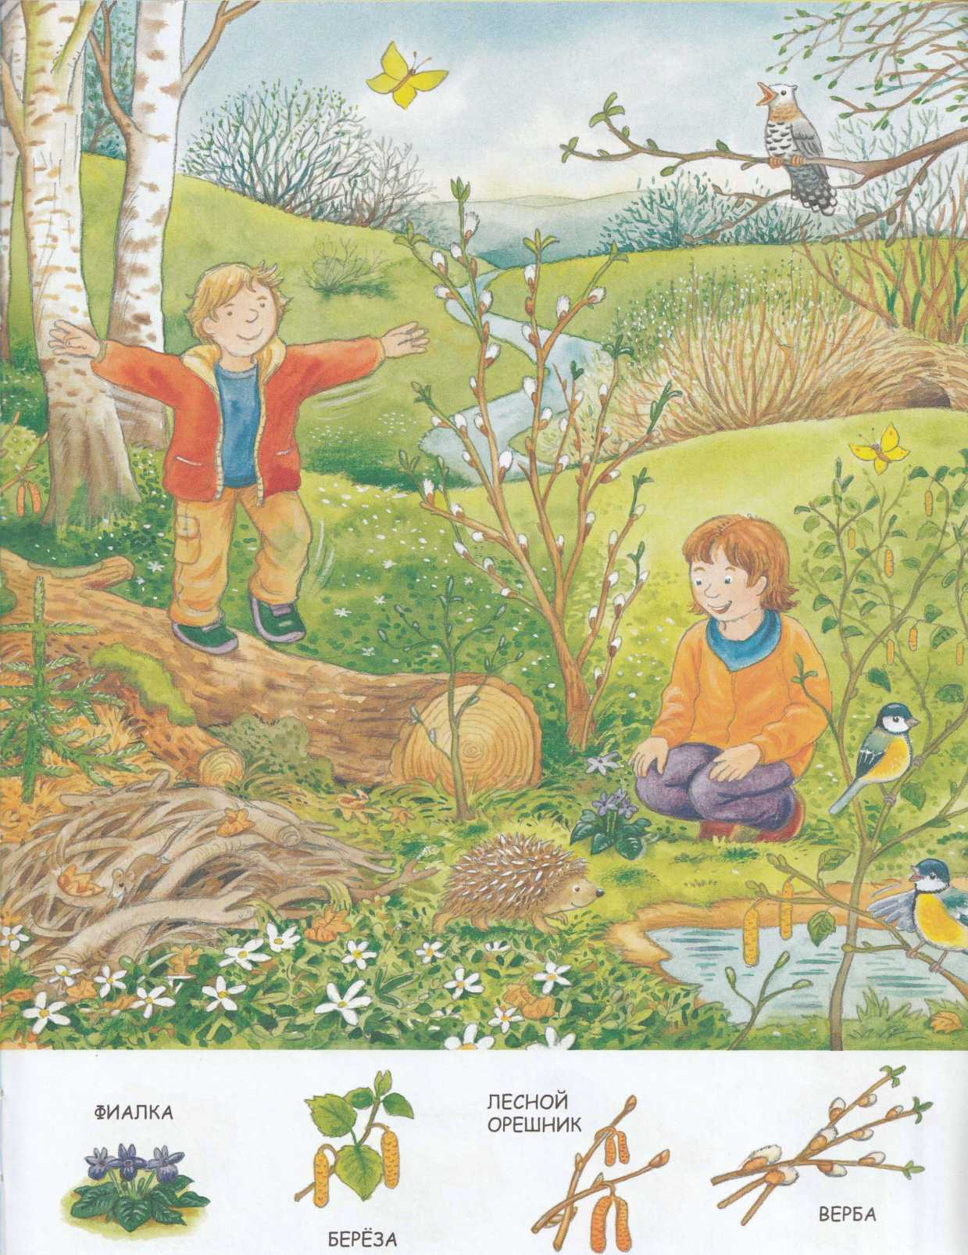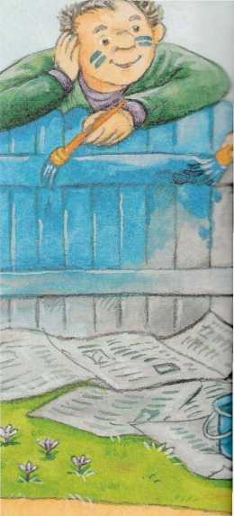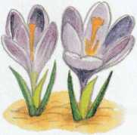

КРОКУС

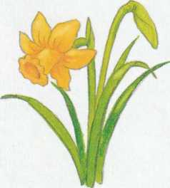

НАРЦИСС

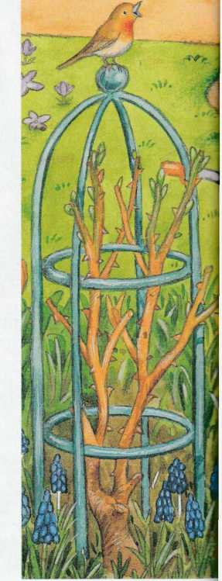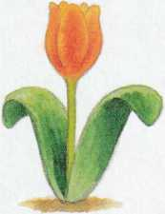

ТЮЛЬПАН

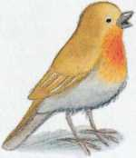

МАЛИНОВКА

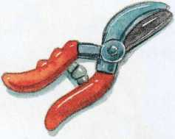

СЕКАТОР

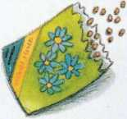

ЛОПАТКА

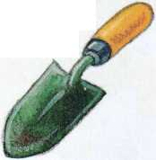

СЕМЕНА ЦВЕТОВ

Весна в саду

Юлия и Лукас больше не хотят сидеть дома, они поехали на дачу. Ребята охотно помогают бабушке и дедушке в саду: открывают грядки и убирают засохшие растения и ветки.

Первыми в саду зацветают луковичные расте­ния. Многие из них Юлия с бабушкой посади­ли осенью. Крокусы, нарциссы и гиацинты рас­пускают свои цветки. Даже тюльпаны уже рас­цвели. У бабушки много сортов тюльпанов. Часть из них выведена в Голландии.

Первые шмели вылезают из подземных гнёзд, за работу принимаются и прилежные пчёлы. Бабушка подстригает розы, чтобы они давали сильные молодые побеги и лучше цвели.

В парнике выращивают растения, которые боят­ся заморозков. Юлия сажает летние цветы. Лишь после майских заморозков их пересадят на клум­бу. В это же время посеют морковку и редиску. Лукас помогает дедушке красить забор. Всё должно обновляться весной вместе с природой.

*Как Лукас помогает дедушке? Что нужно, чтобы покрасить забор? Какие луковичные растения растут в саду? Найди их на картинке! Сможешь найти малиновку? У какой птицы в саду есть домик и как он называется? Какие инструменты используют бабушка и Юлия?*

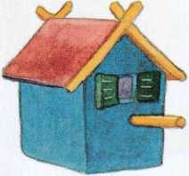

СКВОРЕЧНИК

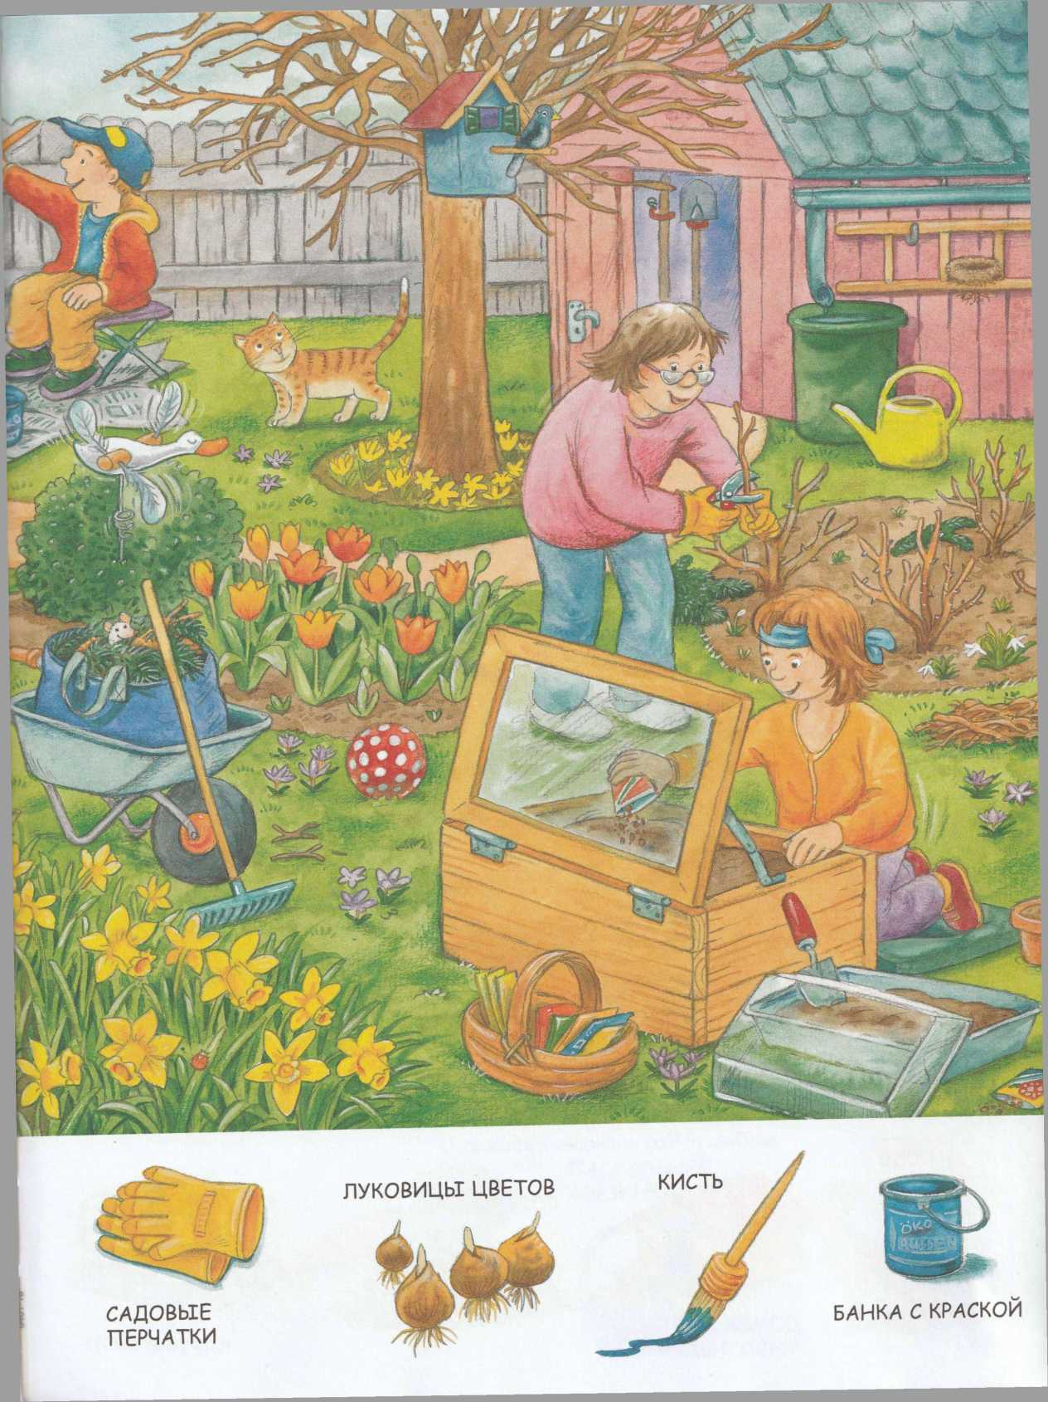

КЛЕТКА

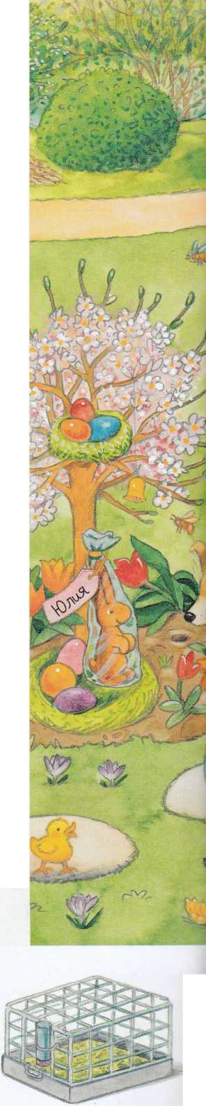

*/*

КАРЛИКОВЫМ

КРОЛИК

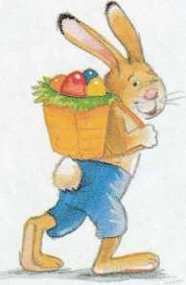

ПАСХАЛЬНЫЙ

ЗАЯЦ

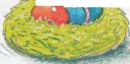

ПАСХАЛЬНОЕ

ГНЕЗДО



ПАСХАЛЬНОЕ

ЯЙЦО

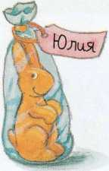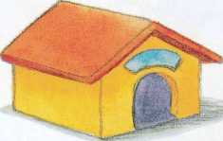

ШОКОЛАДНЫЙ

ЗАЯЦ

ДОМИК для

животных

Пасха

Пасха считается в Германии самым прекрас­ным праздником весны. Вся семья собралась на завтрак в саду. Бабушка испекла вкусный пасхальный венок (в России на Пасху пекут куличи и готовят творожную пасху). На столе стоит букетик нарциссов — они называются в Германии «пасхальными колокольчиками», а символом Пасхи считается пасхальный заяц. Утром пасхального воскресенья в Германии дети и взрослые ищут пасхальные гнёзда и корзинки с крашеными яйцами и сладостя­ми. По легенде, их ночью приносит и прячет пасхальный заяц. Лукас никак не может найти своего шоколадного зайца.

Лукас и Юлия получают в подарок на Пасху двух карликовых кроликов, их зовут Фло и Гном. Дети давно мечтали о таком подарке и пообещали родителям заботиться о живот­ных. Лукас кладёт в клетку солому, делая из неё мягкую подстилку. «Ты думаешь, им понравит­ся?» — спрашивает он. «Конечно», — отвечает Юлия и ставит в клетку маленький деревянный домик. Стало по-настоящему уютно.

*Как празднует Пасху твоя семья? Попробуй найти шоколадных зайцев Лукаса и Юлии. Сколько всего яиц спрятано в саду? Какие цветы расцвели в саду на Пасху? Чем питаются кролики?*

СОЛОМА

.... У

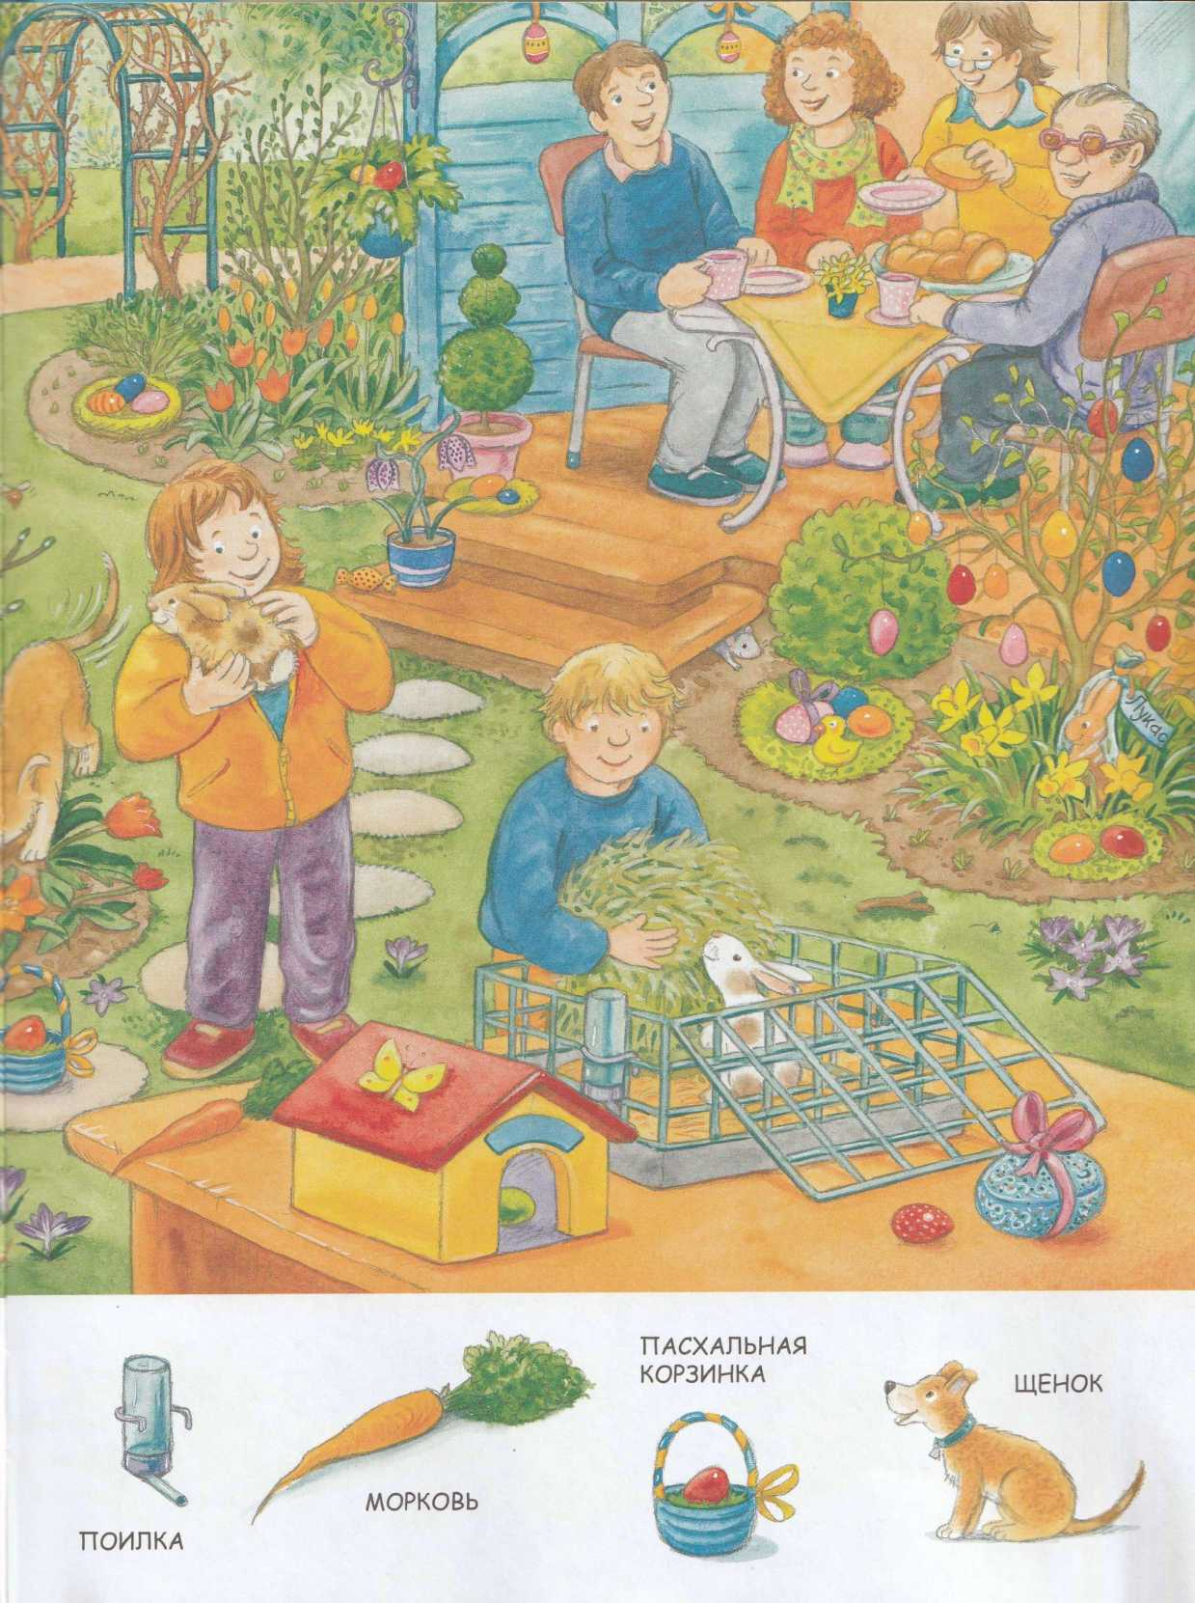

Весенний пруд

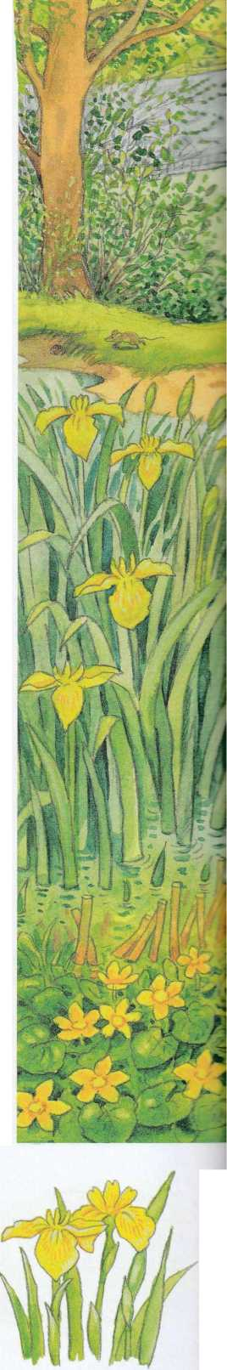

УТКА

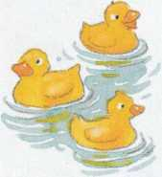

УТЯТА

В мае первыми появляются утята. Лебеди устроили своё гнездо в зарослях тростника. Они ещё высиживают птенцов и не хотят, чтобы их тревожили. Юлия наблюдает за ними в бинокль. «Смотри, у чомги тоже птенцы! — шепчет Юлия. — Какая удивительная птица, она возит своих детей на спине!»



ЛЕБЕДЬ

Тростник сильно разросся, но ещё не выпустил соцветия — метёлочки. Зато прекрасные ирисы, кубышки и калужницы болотные рас­крыли свои жёлтые цветки.

С первыми лучами солнца лягушки начинают концерт. Самцы раздуваются и зазывают своим кваканьем самок. Они прыгают с одного листа кувшинки на другой. «Бултых, промахнул­ся», — ухмыляется Лукас.



ЧОМГА (БОЛЬШАЯ ПОГАНКА)

На берегу пруда можно встретить и коричне­вую бородавчатую жабу. Днём она греется на солнышке и ловит насекомых. А по ночам воз­вращается к своим икринкам, которые откла­дывает в тёплые, прогреваемые солнцем лужи. Так что будь осторожен ночью на тропинках — не наступи на жабу.

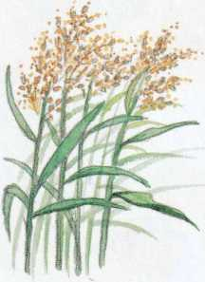

ЦВЕТУЩИЙ

ТРОСТНИК

Слышал ли ты лягушачий концерт? Почему лягуш­ки квакают весной так громко? Сколько утят ты видишь на картинке? Посчитай, сколько птенцов у чомги? Каких ещё водоплавающих птиц ты зна­ешь? Какие растения украшают своими цветами весенний пруд? Найди их на рисунке. Сходи на про­гулку к ближайшему пруду: какие растения и животные тебе встретятся?

ИРИС-

КАСАТИк

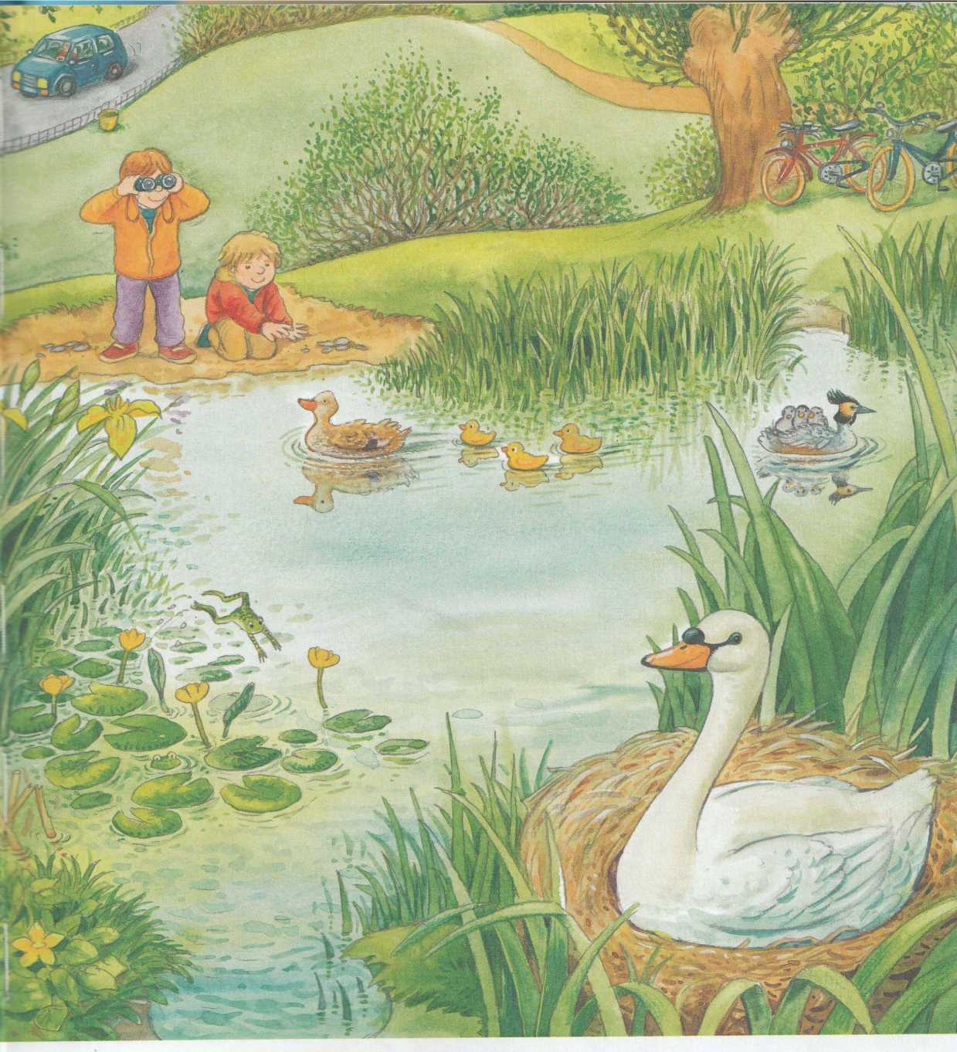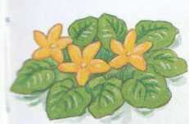

ЖАБА

КАЛУЖНИЦА

БОЛОТНАЯ

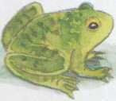

ЛЯГУШКА

КУБЫШКА

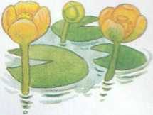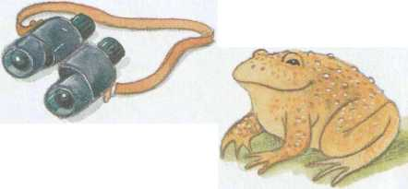

БИНОКЛЬ

Цветущий город

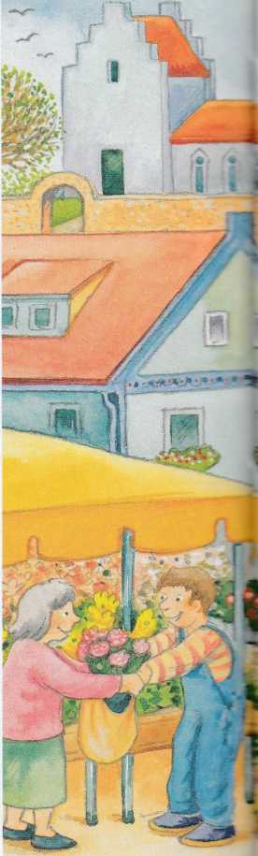

ПРИМУЛА

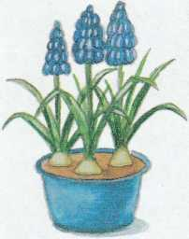

С наступлением весны озеленители украшают город. Они высаживают на клумбы анютины глазки и примулы. На газонах в парке расцве­тают голубые мускари (эти растения называют ещё гадючьим луком или мышиным гиацин­том).

МУСКАРИ

(МЫШИНЫЙ

ГИАЦИНТ)

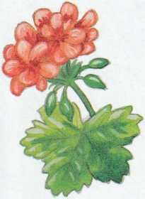

ГЕРАНЬ

Прилетели первые ласточки. Кафе-мороженое снова открыто. Официанты бойко расставляют столики на рыночной площади. Этому особен­но радуются дети. Юлия и Лукас сидят с мамой и папой на солнце и едят первое в этом году мороженое. «На улице мороженое вкуснее, чем дома», — говорит Лукас и облизывается. Юлия кивает: «Верно».

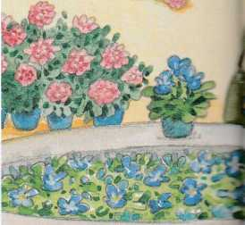

Скоро Первое мая, в Германии это праздник расцветающей весны и возрождающейся при­роды, он отмечается весело и шумно. На рыночной площади установили майское дере­во, под ним люди будут танцевать и петь.

На уличной ярмарке продают цветы. Мама покупает там красную герань на балкон.

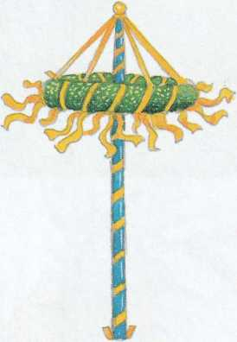

Все спешат на улицу. Никому не хочется сидеть дома.

ЛЕЙКА



дер^во°Е АНЮТИНЫ ГЛАЗКИ

Какие весенние цветы ты видел в городе? Найди на картинке анютины глазки и герань. Какое мороже­ное ты любишь больше всего? Как празднуют Первое мая в России? Найди на картинке майское дерево. Сколько стульев стоит перед кафе-мороженым? Сколько людей читают на картинках

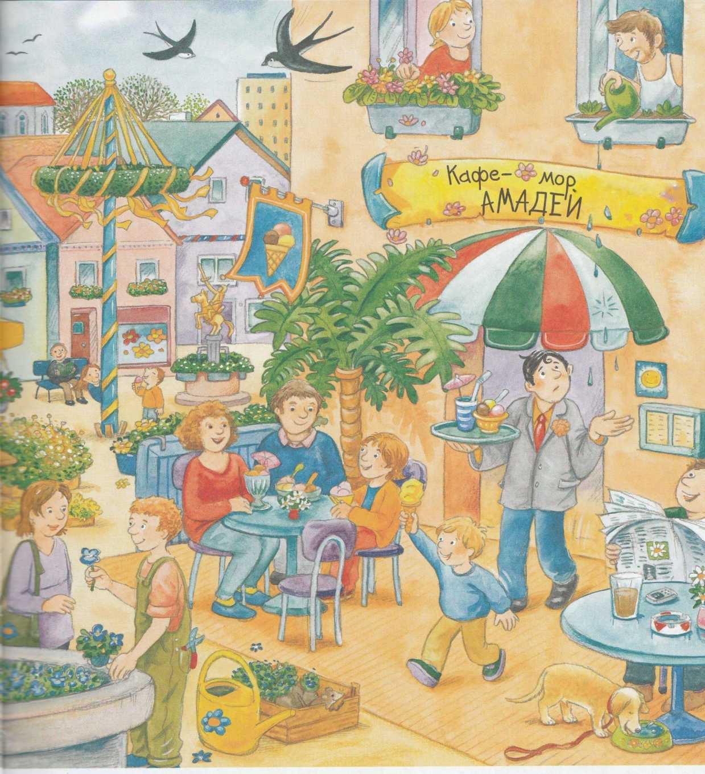

ГАЗЕТА

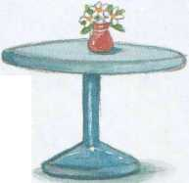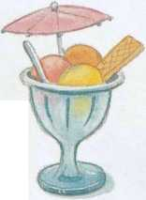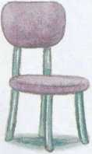

СТОЛ

СТУЛ

МОРОЖЕНОЕ

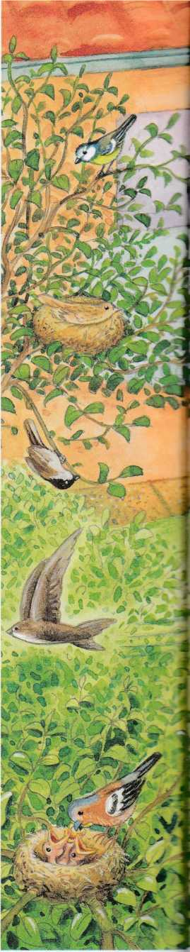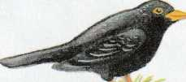

ЧЁРНЫЙ ДРОЗД

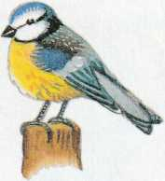

СИНИЦА ЛАЗОРЕВКА

ЧЁРНЫЙ СТРИЖ

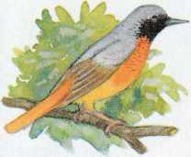

ГОРИХВОСТКА

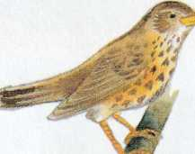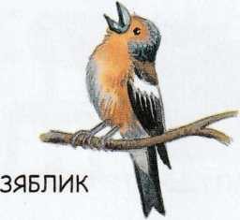

ПЕВЧИЙ ДРОЗД

Птицы вьют гнёзда

Весной возвращаются перелётные птицы. Когда вылетают первые мошки, у ласточек и чёрных стрижей появляется достаточно пищи.

Ласточки и стрижи строят гнёзда под крышей. Остальные птицы прячут свои домики в свежей зелени деревьев и кустарников. Но и тут им стоит опасаться разорителей гнёзд! Кошки, куницы и хорьки любят лакомиться их яйцами. Гнёзда и яйца разных птиц выглядят не одинако­во. Юлия показывает Лукасу маленькое голубое яичко с крапинками: «Это яйцо дрозда», — гово­рит она. А у зяблика яйца гораздо меньше и светлее, с тёмными пятнышками.

Кукушка не строит своего дома. Она подкладыва- ет яйца в гнёзда других птиц. Чаще всего куку­шонок вылупляется первым и выкидывает остальные яйца из гнезда. А приёмные родители, например маленькие тростниковые камышёвки, прилагают все силы, чтобы прокормить этого обжору. «Ну и ленивцы эти родители-кукуш­ки!» — говорит Лукас.

*Чьё яйцо нашла Юлия? Найдёшь ли ты все птичьи гнёзда на картинке? Найди на рисунках гнёзда и яйца дрозда и зяблика: чем они отличаются? Сколько птиц на картинке? Как они называются? Гнёзда каких птиц ты видел? Зачем птица на картинке несёт в клюве веточки?*

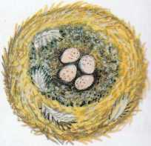

ГНЕЗДО ЗЯБЛИКА

ЛЯВШк

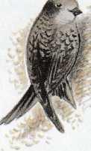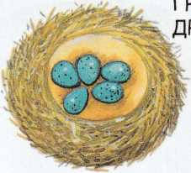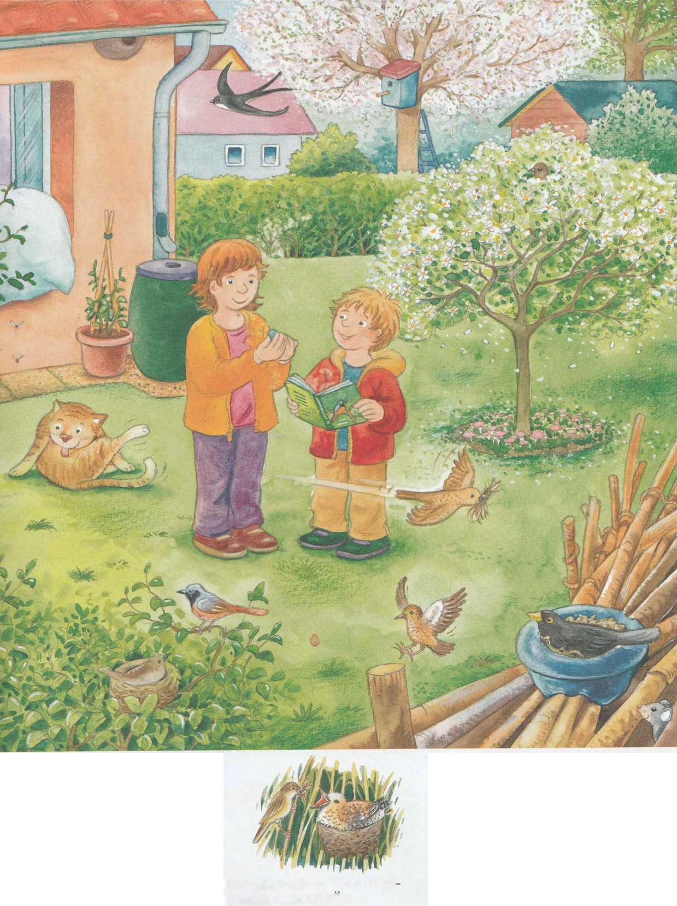

ЛАСТОЧКА

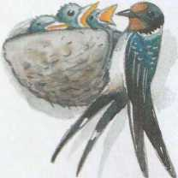

КОШКА

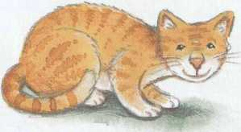

КУКУШОНОК И ТРОСТНИ КОВАЯ КАМЫШЕВКА

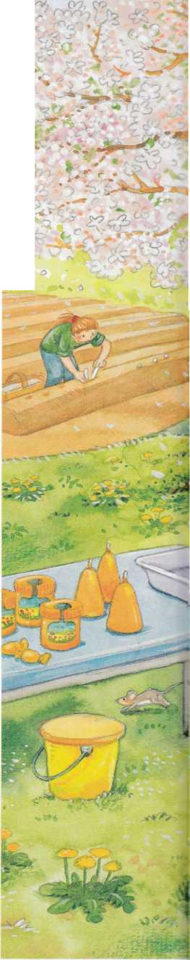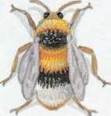

ШМЕЛЬ

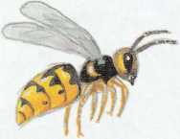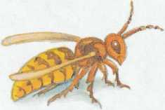

ШЕРШЕНЬ

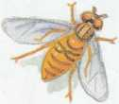

МУХА ЖУРЧАЛКА

Ш -Ji

*т*

ПЧЕЛА

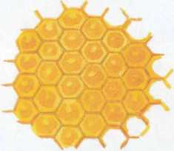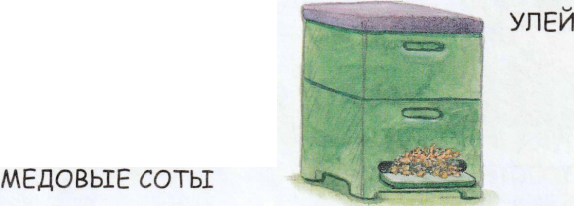

БАНКА МЁДА

Весной в деревне

Когда весной зацветают фруктовые деревья, словно в сказку попадаешь. Всё вокруг стано­вится нежно-розовым. Подул ветер — и дети оказались под снегопадом из лепестков.

В огороде выросли молодые побеги спаржи.

В Германии её любят есть с картошкой, маслом и ветчиной.

В воздухе стоит гул. Пчёлы собирают мёд и опыляют цветы. Летом на месте опылённых цветов появятся плоды. Осы, шмели и шершни кружат около деревьев.

У папы есть два улья. Он показывает детям соты с мёдом. Лукас при помощи центрифуги получает из них мёд. «Будьте осторожны, пом­ните о том, что пчёлы могут ужалить, — преду­преждает папа. — Не обижайте их. С ними нужно обращаться очень спокойно». Весной пчёлы собирают мёд на рапсовых полях. Ярко- жёлтыми коврами цветы расстилаются под голубым небом.

*Посмотри на рисунки слева: чем отличаются друг от друга шмель, оса, шершень и пчела? Найди на рисунке муху журчалку. Она не кусается, хоть и похожа на пчелу. У неё всего два крыла и короткие усики. Почему нельзя обижать пчёл? Какие деревья цветут там, где ты живёшь? На каких цветах больше всего пчёл?*

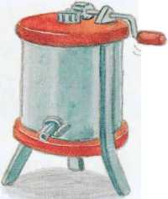

ЦЕНТРИФУГА

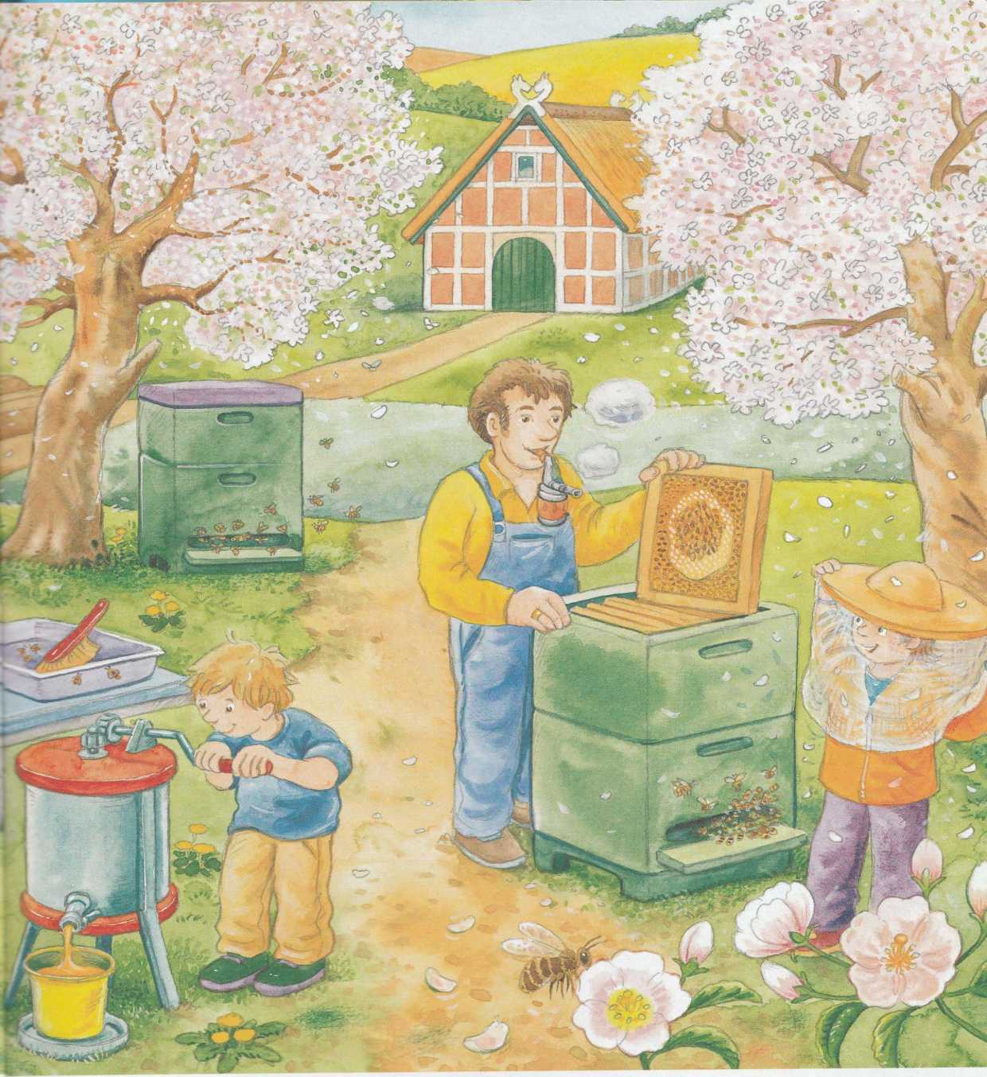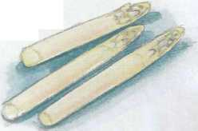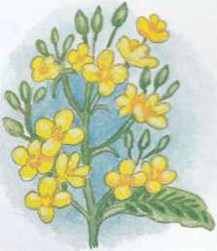

ЦВЕТЫ

РАПСА

ЦВЕТЫ

ЯБЛОНИ

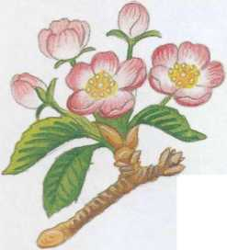

СПАРЖА

ф

*А*

" *%ж*

*-г*

"Т-V

ДЕТЁНЫШ КОСУЛИ

г

_j

• ji

КРОЛИК

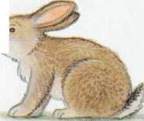

'-‘Я

tej. ^ .

Гз W* < - *

V * 4 ^ 7«-С"

- й

.. «вбвМвеЖ ■

*c:~d*

*у*

>•

>

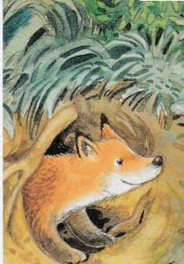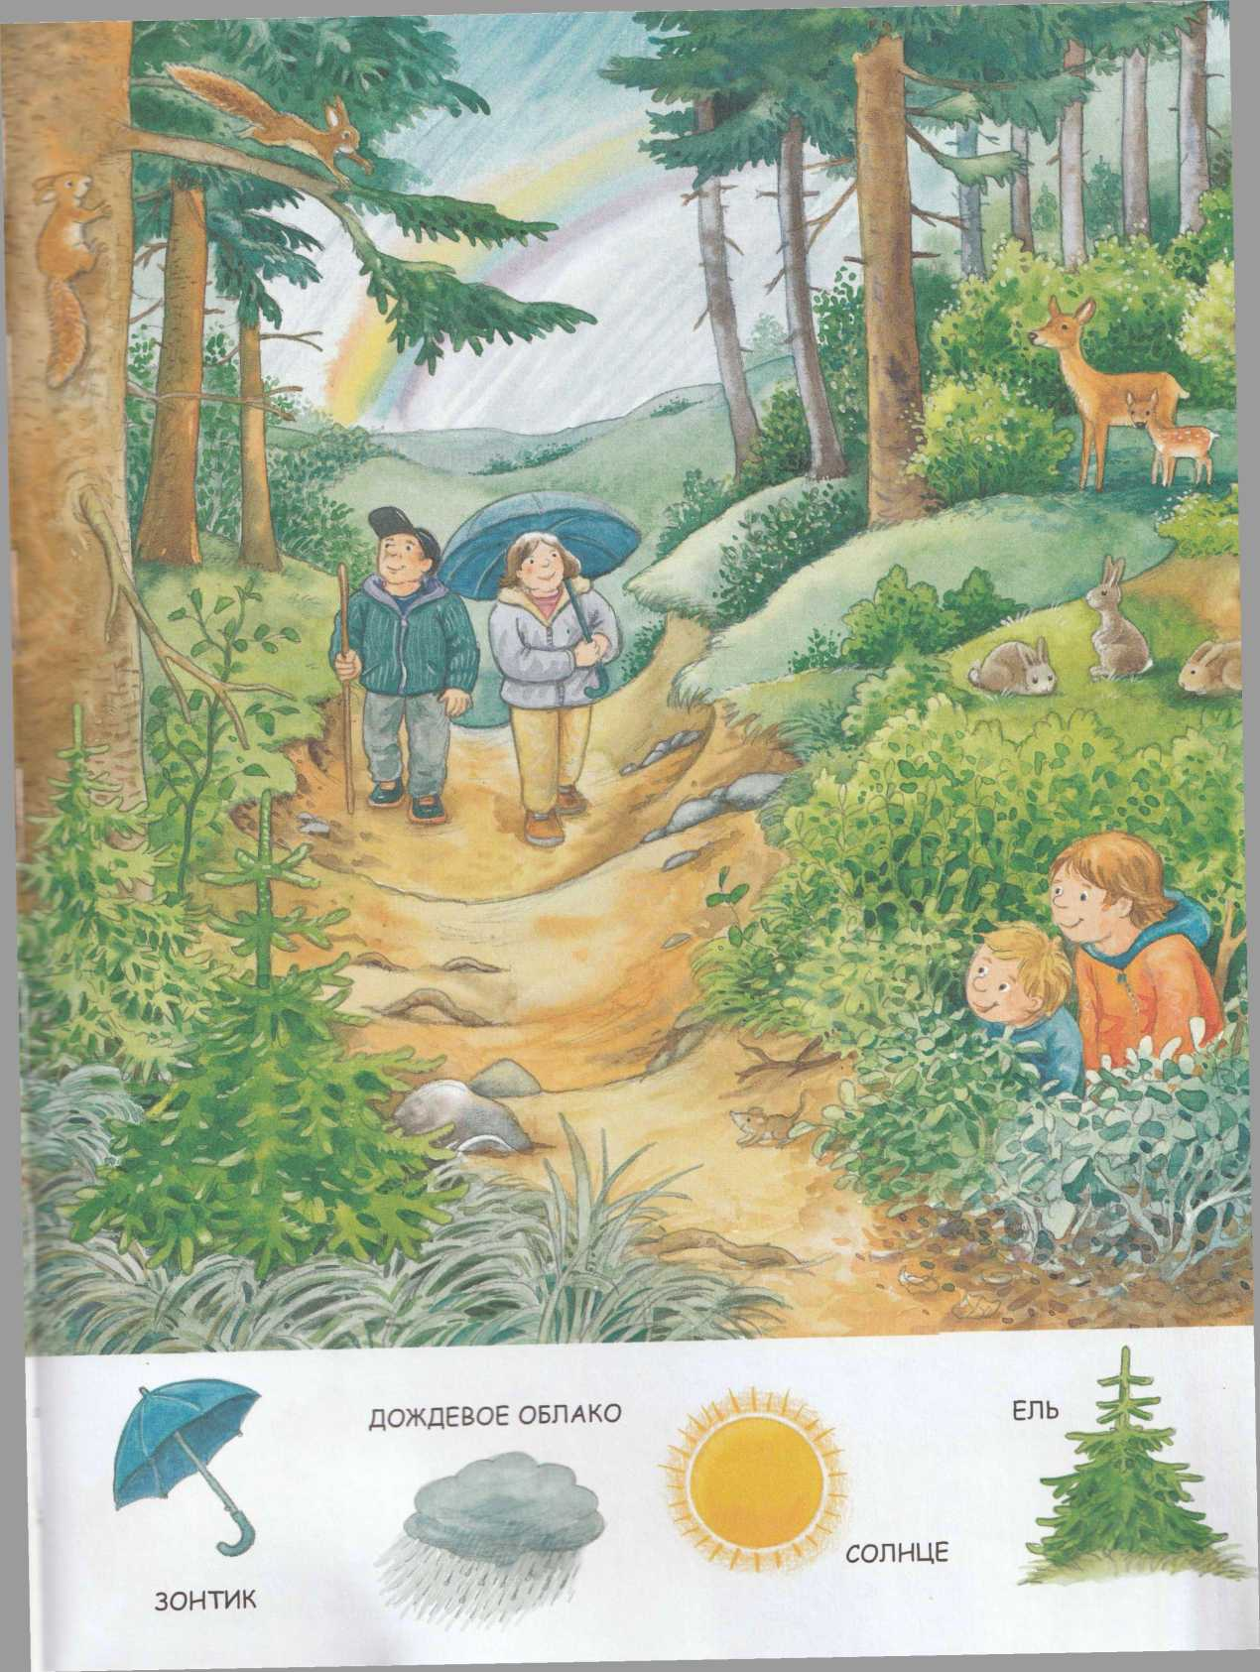

~/v

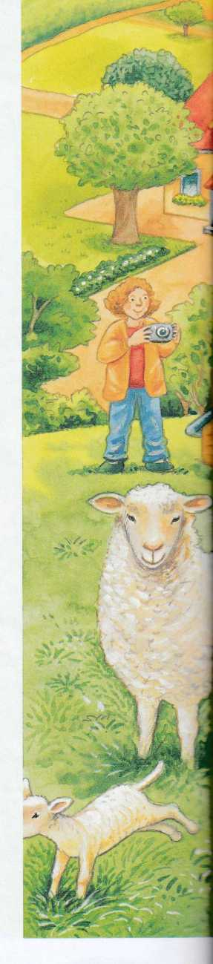

/

ОВЦА

*яШ*

*й*

и \

<\

ЯГНЁНОК

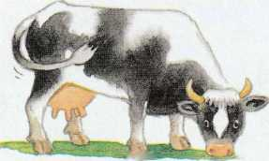

р *шт*

КОРОВА

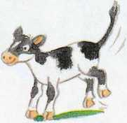

ТЕЛЁНОК

ПЕТУХ

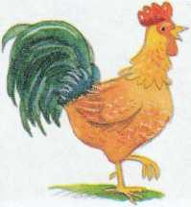

ЛОШАДЬ

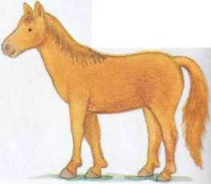

КОТЯТА

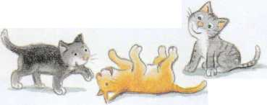

Ш£.

J®- *

5*,-'

ЦЫПЛЯТА

’I* *

Юлия и Лукас вместе с родителями гостят на ферме. Весна — самое интересное время. Кругом резвятся детёныши: у домашних животных появилось потомство. Малыши вырастут и окрепнут до осени, тогда зимой им будут не страшны холод и болезни.

Лукасу больше всего нравятся маленькие ягня­та. «Можно мне одного?» — спрашивает он. Мама смеётся: «Маленький ягнёнок скоро ста­нет большой овцой, — говорит она. — И где ей тогда жить?» «В собачьей конуре, — отвечает Лукас. — Она может есть траву с газона, тогда нам больше не понадобится газонокосилка». Пополнение также у коров и свиней. На лугу телята прижимаются к своим матерям. Маленькие поросята намного смелее. С весё­лым визгом они все вместе копошатся в грязи. Юлия наблюдает за коричневым жеребёнком. «Ой, какой милый! — кричит она в восторге. — Однажды он превратится в прекрасного коня».

*Найди на картинке родителей всех детёнышей. Найди козу с козлёнком, кошку с котятами и аиста. Как ты думаешь, почему в гнезде у аиста нет птенцов? Сколько детёнышей у свиньи, кошки, овцы? Чем питаются овцы? Что едят цыплята? Умеешь ли ты подражать голосам животных? Назови, какие звуки они произносят.*

Весна на ферме

КУРИЦА

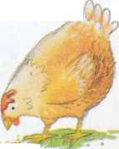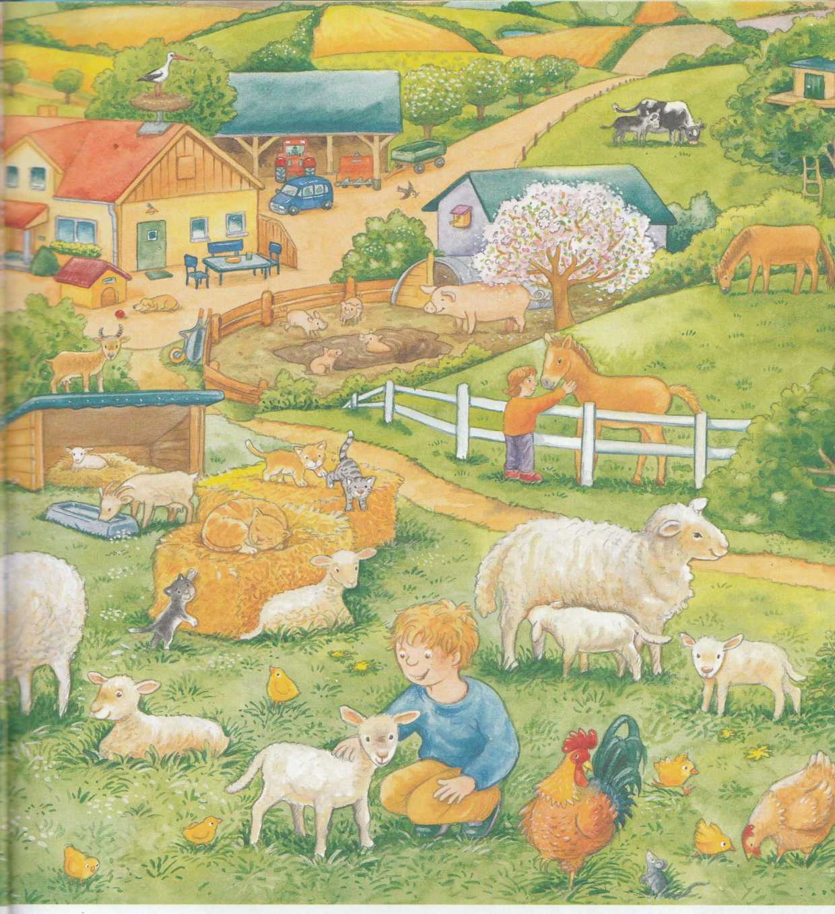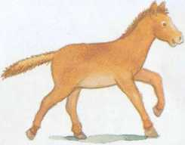

ЖЕРЕБЁНОК

СВИНЬЯ

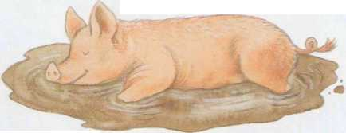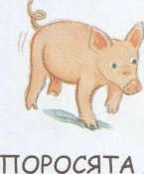

/УГ

*J I*

31

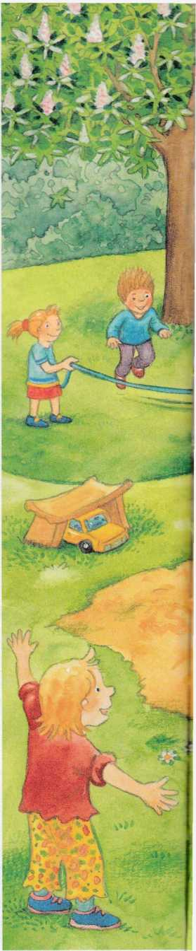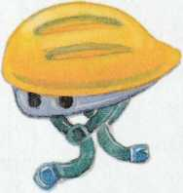

ВЕЛОСИПЕДНЫЙ

ШЛЕМ

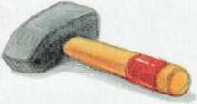

МОЛОТОК

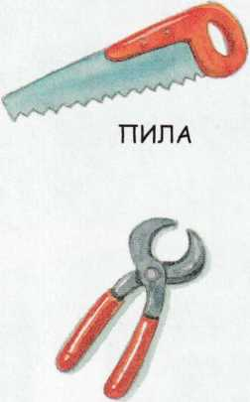

КЛЕЩИ

ИГРОВОЙ ДОМИК

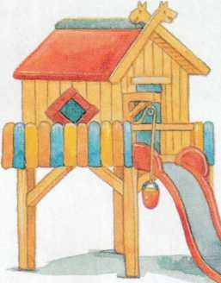

ДОСКИ

Весенние забавы

Весной день становится длиннее и теплее. Всё больше хочется играть и резвиться на свежем воздухе. Лукас и Юлия вместе с дедушкой пое­хали кататься на велосипеде. «Ты тоже наде­нешь шлем?» — спрашивает Лукас. Дедушка смеётся: «Конечно, безопасность прежде всего!» Сегодня они приехали на детскую площадку. Лукас помогает строить новый игровой домик. Он умеет пользоваться пилой и молотком. Детская площадка — это здорово, там всегда много других детей и можно весело провести время. «Я пират! — кричит Лукас. — А это мой пиратский корабль».

Юлия и её подружки прыгают на скакалке. «Кто больше раз прыгнет, тот победил», — говорит Юлия.

По вечерам дети часто играют в прятки. Никто не может найти Юлию в старом цветущем каш­тане, и она начинает мяукать, как котёнок. Лукас знает сигнал и находит её. «Как хорошо, что каждый год наступает весна!» — счастливо говорит Лукас.

*Почему во время езды на велосипеде надо надевать  
шлем? Что нужно, чтобы построить игровой  
домик? Какими инструментами умеешь пользо-  
ваться ты? Найди их на картинке. Правильное ли  
место ребята выбрали для молотка и гвоздей?*

*Как ты помогаешь взрослым? Какие твои*

*любимые игры на улице?*

ГВОЗДИ

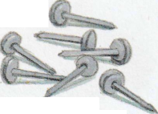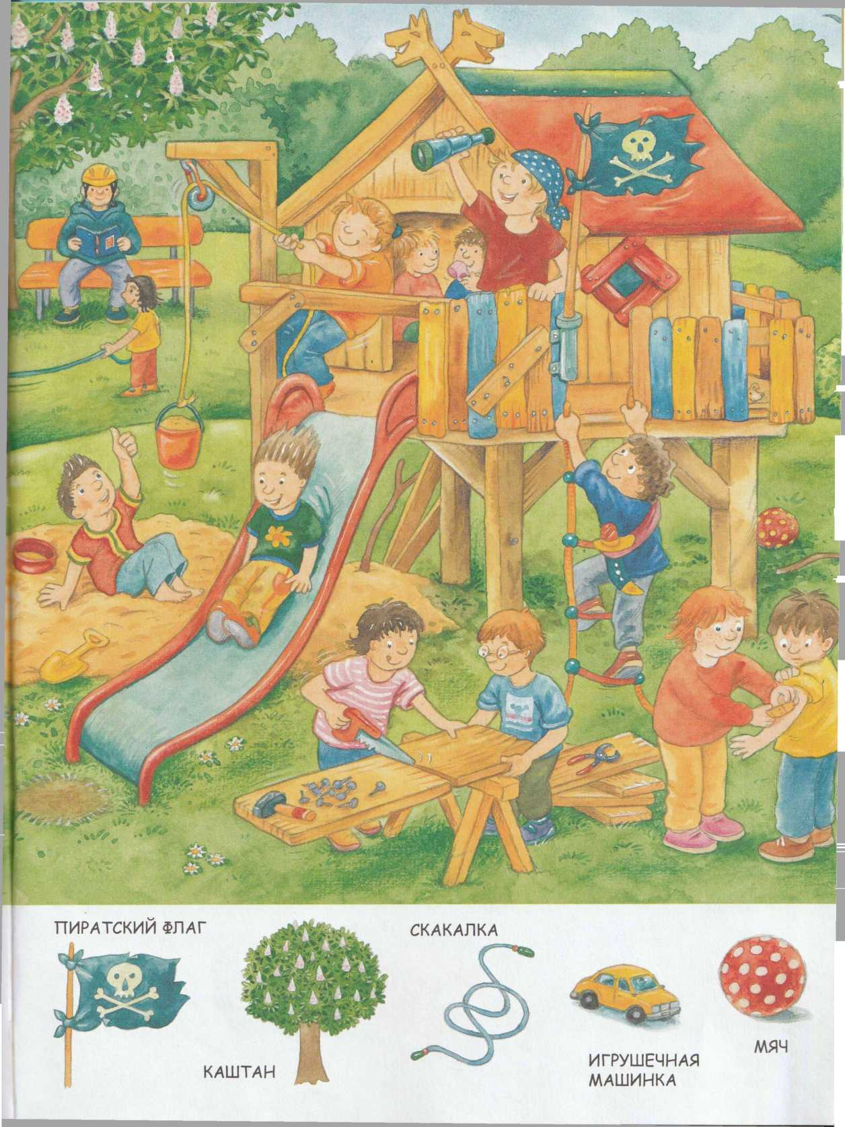

!

Идеи для творчества

Пригласи весну в дом

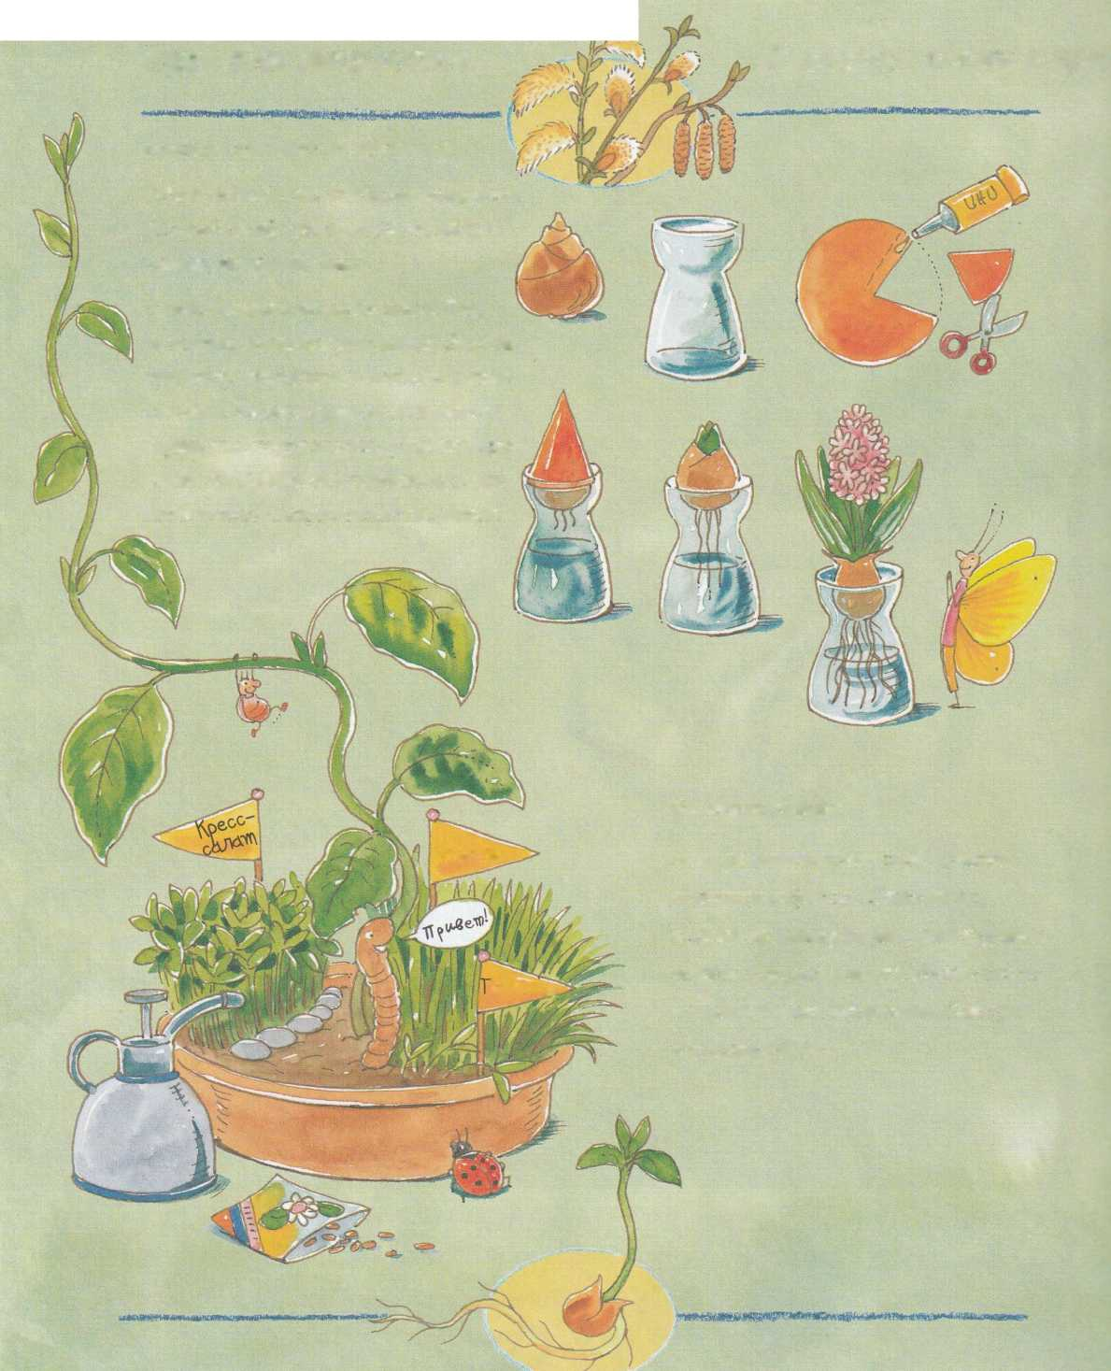

Вырасти гиацинт из луковицы

(

Тебе понадобятся: луковица гиацинта, высокий сосуд с узким горлом, вода, бумага, ножницы, клей.

Налей в стакан немного воды. Вода не должна касаться луковицы. Закрой луковицу колпачком и поставь в холо­дильник. Через два месяца появятся корни, ещё через месяц луковица про­клюнется. После этого переставь ста­кан в тепло. Скоро появится цветок!

Фцсо лЬ

|щеницд.

Весенняя клумба

Возьми семена кресс-салата, зёрна пшеницы и фасоль. Положи их в плоскую миску на вату или садовую землю. Поставь миску в тёплое место и держи семена влажными. Смотри, что произойдёт.

Лецесупки.

Голубой тюльпан

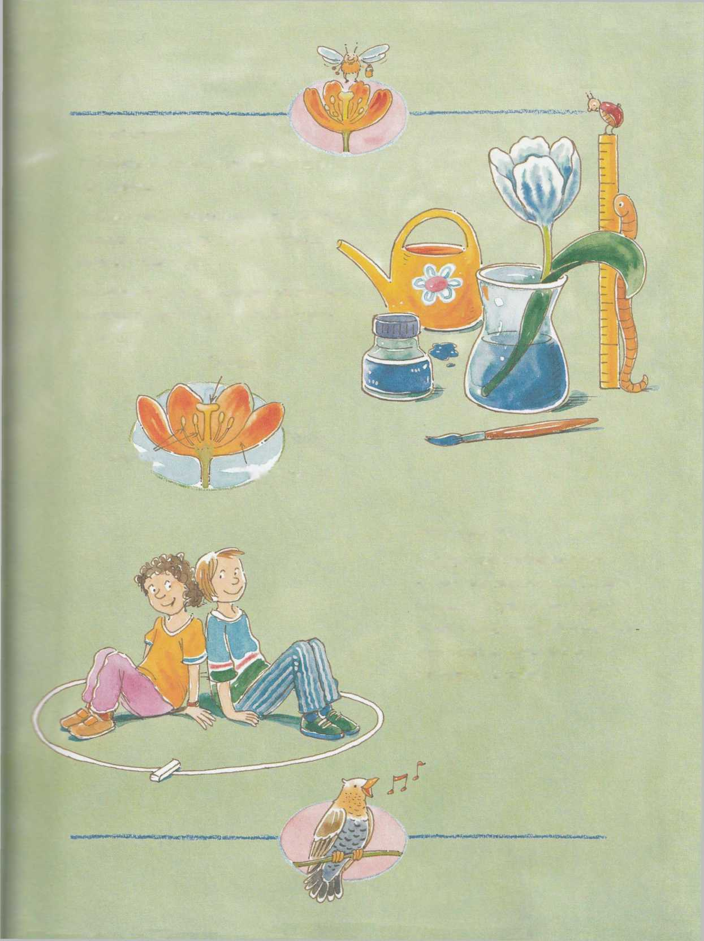

Тебе понадобятся: белый тюльпан, ваза, вода, синие чернила.

Поставь белый тюльпан в вазу и налей в воду синие чернила. Что происходит? Можешь , ли ты это объяснить?

Тюльпаны будут расти. Измеряй каждый день, на сколько вырос твой тюльпан. Ты будешь удивлён!

Лесник

ТЬяЧыкка

Игра в кукушку

Нарисуй мелом небольшой круг, чтобы в нём хватило места для двух человек. Это будет гнездо. Сядьте спина к спине и попытайтесь вытолк нуть соседа из гнезда. Кто остался в гнезде, тот и победил.

Гирлянда из цветов и венок

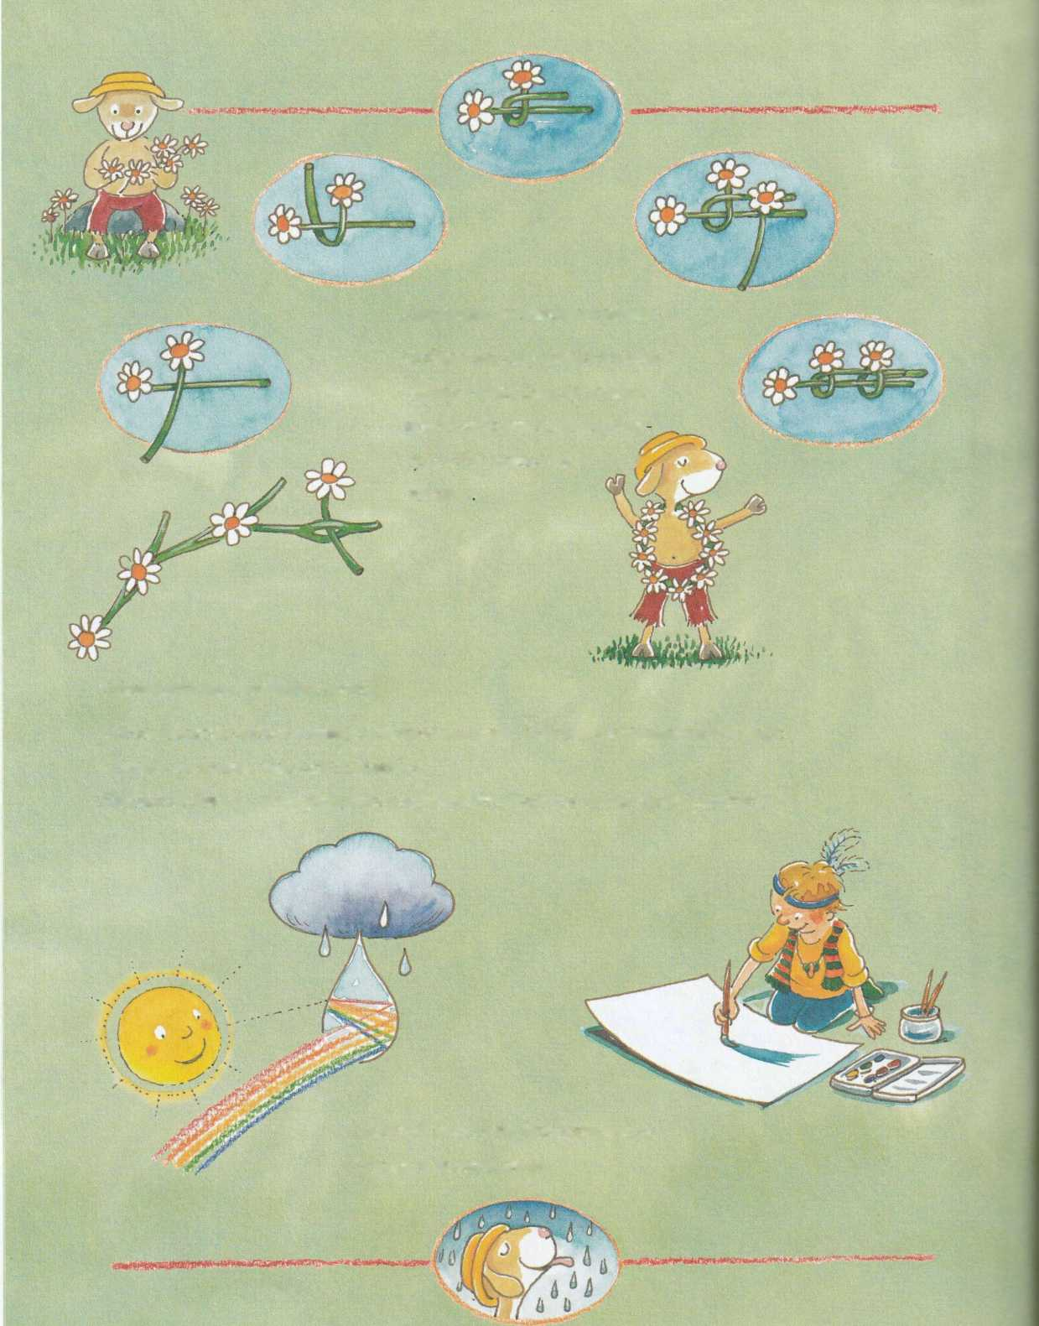

Собери на лугу ромашки или одуванчики. Сплети из них

венок на голову или гирлян ду, чтобы повесить её }

на шею

Переменчивая весенняя погода

Погода весной переменчива, особенно в апреле. Поэтому в Германии говорят: «Апрель не знает, чего сам желает!»

Немного удачи — и ты увидишь в небе радугу. Знаешь ли ты цвета радуги?

Нарисуй радугу на большом листе бумаги и подари маме.

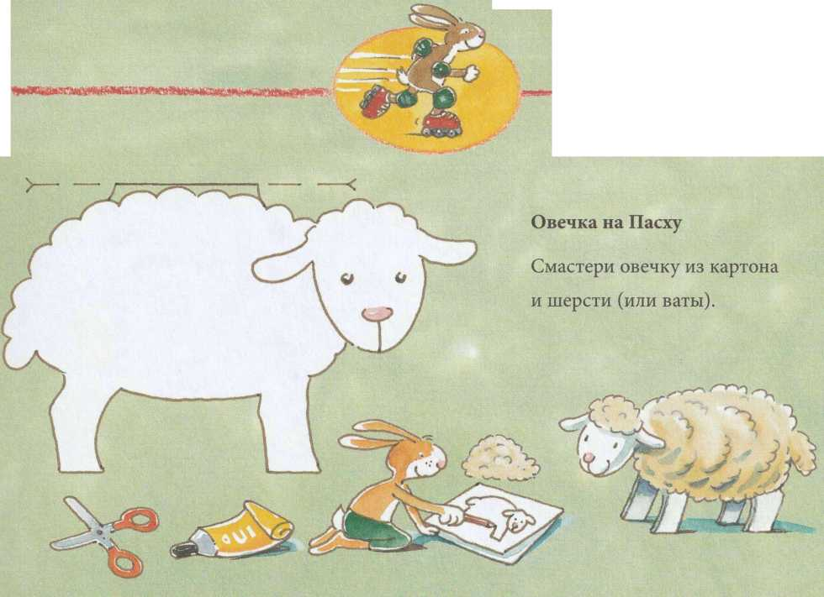

Народные приметы

Крестьяне всегда внимательно следили за пого­дой, потому что от неё зависело время посева и сбора урожая. Их знания отражены в народ­ных приметах, пословицах и поговорках.

Картофельное волшебство

Посмотри на картинку и так же подготовь коробку из-под обуви. Прорасти там карто­фелину. В темноте росток остаётся белым. Но если он попадёт на свет, то станет зелё­ным и пустит листики.

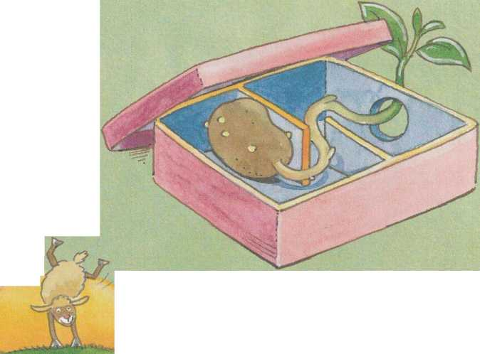

*Май холодный* — *год хлебородный.*

*Май, май, да шубу не снимай.*

*Весна красна цветами, а осень снопами. Весной часом отстанешь* — *днём не догонишь.*

Л